**D2130** *Scheda creata il 18 settembre 2024*

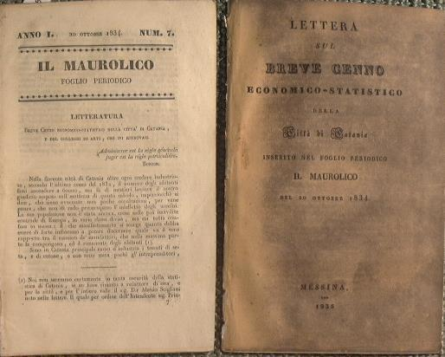

**Descrizione storico-bibliografica**

Il \***Maurolico** : foglio periodico.- N. 1 (5 ottobre 1833)-n. 26 (7 giugno 1834); vol. 1, n. 1 (20 agosto 1834)-vol. 4, fasc. 6 (aprile 1840); nuova serie, anno 1, fasc. 1 (maggio 1841)- . - Messina : Stamperia di T. Capra, 1833-1843. - volumi ; 26 cm. ((Settimanale; dal 1834/35 decadale; dal 1839/40 mensile. – Fondato da Luigi Pellegrino. - Non pubblicato nel 1836/37. - Dal 1841 la numerazione dei fascicoli è progressiva. - PAL0151151

**Copia digitale**

-1834-1836 a: <https://babel.hathitrust.org/cgi/pt?id=hvd.32044105199012&view=2up&seq=1>

-1834 a: <https://books.google.it/books/about/Il_maurolico.html?id=gjgQAAAAYAAJ&redir_esc=y>

\***Giornale del Gabinetto letterario di Messina**. - Messina : per G. Fiumara, [1844-1845]. – 2 volumi ; 23 cm. ((Mensile. - Descrizione basata su: anno 3, fasc. 30 (giugno 1844). - PAL0229232

Il \***giornale del Gabinetto di lettura** : nuova serie de Il Maurolico, giornale del Gabinetto letterario di Messina. - Numero unico (dicembre 1980). - Messina : Industria poligrafica della Sicilia, [1980]. – 1 volume ; 24 cm. ((Annuale. - BVE0184059

Il \***Maurolico** : giornale di storia, scienze, lettere e arti. - Anno 1 (2009)- . - Messina : Gabinetto di lettura, 2009- . - volumi : ill. ; 24 cm. ((Annuale. – ISSN 2036-5896. - CFI0749243

Soggetto: Cultura - Messina - Periodici

Classe: D945.8111005

**Volumi disponibili in rete** [1834-1836](https://babel.hathitrust.org/cgi/pt?id=hvd.32044105199012&view=2up&seq=1)

**Informazioni storico-bibliografiche**

Il 28 luglio del 1839 fu fondato a Messina da Raimondo Marchese del Pozzo un Gabinetto Letterario con sede presso la Cattedrale, istituito per contribuire alla crescita culturale dei soci, per promuovere attività ricreative e iniziative culturali, le quali furono la copertura di un’attività politica antiborbonica. Nel 1833 il prof. Luigi Pellegrino, docente di Chimica, fondò il settimanale*Il Maurolico, giornale di storia, scienze, lettere e arti*, il quale divenne il giornale del circolo. Nel 1847 il Gabinetto letterario fu chiuso dalle autorità borboniche e andò dispersa la biblioteca. Il 29 gennaio del 1861 fu ricostituito sotto l’impulso di alcuni patrioti e intellettuali messinesi, tra i quali Giuseppe La Farina, per iniziativa di alcuni membri della Società Nazionale nelle sale del teatro, oggi Vittorio Emanuele, fu compilato uno statuto e organizzato il nucleo originario di una ricca biblioteca aperta ai cittadini, si acquistarono prestigiose riviste nazionali e straniere. Forte fu il legame con l’Ateneo messinese, nel 1892 fu stilato un documento dai soci per scongiurare la chiusura della prestigiosa istituzione, in seguito a una proposta dell’onorevole Martini, ministro della Pubblica istruzione, di chiudere le università nelle piccole città. Il Gabinetto e la sua ricca biblioteca, che vantava circa 8000 volumi, furono travolti dal terribile sisma che distrusse la città il 28 dicembre del 1908. I soci superstiti lo fecero rinascere dalle macerie, già nel luglio del 1909 fu convocata un’assemblea.

Nel gennaio del 1911 fu approvata definitivamente dal Comune la concessione di un terreno in enfiteusi per la costruzione di una sede per il Gabinetto di Lettura, su quel terreno furono costruiti gli isolati 88/A e 88/B in via Sacchi. Il trasferimento nei nuovi locali avvenne alla fine del 1913. Il circolo con la sua prestigiosa biblioteca, che si arricchì di un gran numero di collezioni anche grazie a private donazioni, divenne presto un punto di riferimento per la vita culturale della città. Il Gabinetto e il suo patrimonio non furono risparmiati dalle incursioni aeree che colpirono la città durante il secondo conflitto mondiale, circa 10000 volumi, centinaia di periodici della prestigiosa emeroteca e documenti della rivoluzione del 1847-48 andarono distrutti, ma anche questa volta la biblioteca venne riorganizzata grazie all’impegno dei soci.

Come scrive L’Abbadessa «la biblioteca nacque con un taglio di cultura europea. Ne è prova il vasto repertorio di riviste in lingua inglese, francese e tedesca già dai primi anni della sua creazione, e che serviva il livello culturale dei soci del tempo, ma anche la ricca colonia straniera di imprenditori che allora animava la vita economica della città … accanto alle grandi riviste straniere e nazionali, la biblioteca ha curato la collezione delle pubblicazioni periodiche messinesi … Il materiale librario ha natura prevalentemente umanistica; vaste sezioni attengono alla storia antica, medievale e moderna, alla Prima guerra mondiale, al ventennio fascista; un pregevolissimo settore raccoglie opere del Risorgimento, molte delle quali illustrano la parte che vi ebbe la città di Messina. Un’interessante ed ampia collezione è quella del diritto. Stupefacente per vastità è la sezione geografica (morfologia della terra, esperienze di viaggi, conquiste dell’uomo). Estesissimo il repertorio letterario plurilingue (con testi e apparati critici). Altrettanto pregevole il fondo dei testi filosofici (classici e critici)».

Nell’agosto del 2022 l’intero patrimonio librario del Gabinetto di oltre 50.000 volumi, compreso un pregevole fondo antico, il quale è stato già ricollocato e in parte digitalizzato, è stato acquistato e trasferito nei locali dell’Università di Messina. Ricchissima è l’emeroteca, considerevole il numero dei “volumi moderni”: si procederà quanto prima alla riorganizzazione di questo patrimonio degno di nota per renderlo disponibile alla città. <https://antiqua.unime.it/il-gabinetto-di-lettura-di-messina/>.